附件1：2025年深圳实验学校高中部自主招生（二类）
羽毛球专项考核内容及评分标准
羽毛球项目采用跳绳、步法和比赛三项考核内容。根据考生报名人数情况采用不同的赛制分别进行选拔。具体办法如下：
考核内容及方法
序号 | 项 目 | 分值
序号 | 项 目 | 跳绳、步法、比赛 | 技术评价 | 合计
1 | 1分钟双摇 | 10分 | 0分 | 10分
2 | 四点摸球 | 10分 | 0分 | 10分
3 | 比赛 | 70分 | 10分 | 80分
合计 |  | 90分 | 10分 | 100分
1.跳绳（10分）
（1）考核内容：跳绳1分钟双摇。
（2）考核方法：在规定的1分钟时间内记录被测试者双摇跳绳（每跳跃一次摇两周圈）的次数。测试过程中如绳绊脚，该次不记数，继续进行。跳绳脱落，整理后继续进行（每人只测试一次）。
需自备跳绳。

跳绳1分钟双摇评分表
项目分值 | 个数
10 | ≥125
9 | ≥120
8 | ≥115
7 | ≥110
6 | ≥105
5 | ≥100
4 | ≥95
3 | ≥85
2 | ≥80
1 | ≥75
2.步法（10分）
（1）考核内容：四点摸球。
（2）考核方法：在羽毛球场地前发球线与半场线交汇点至底线垂直距离中点处设标志处（0）。被测试者面向球网静止站立、至少一只脚踩在标志点（0点）上。听到裁判员发令后：（以下为右手持拍手为例）
a．快速向右前方（1点）移动，用持拍手触及放置在单打右边线与前发球线交汇处的羽毛球。
b．然后转体向左后方对角线（2点）快速移动，用持拍手触及放置在单打左边线与底线交汇处的羽毛球。
c．然后向网前（3点）快速直线移动，用持拍手触及放置在单打左边线与前发球线交汇处的羽毛球。
d．然后转体向右后方对角线（4点）快速移动，用持拍手触及放置在单打右边线与底线交汇处的羽毛球。
e．然后向球网快速直线（1点）移动用持拍手触及放置在单打右边线与前发球线交汇处的羽毛球。
f．然后重复b--e，共触球20次。当测试者第20次触球后即停表。
测试规范：
a．被测试者触及球时羽毛球必须有明显位移才算成功，否则被测试者必须返回前一个正确点位重新出发触及。
b．被测试者如果跑错线路，则必须返回前一个正确点位重新出发，并继续按正确路线行进。
路线图顺序及图示：
右手持拍：
0→1→2→3→4
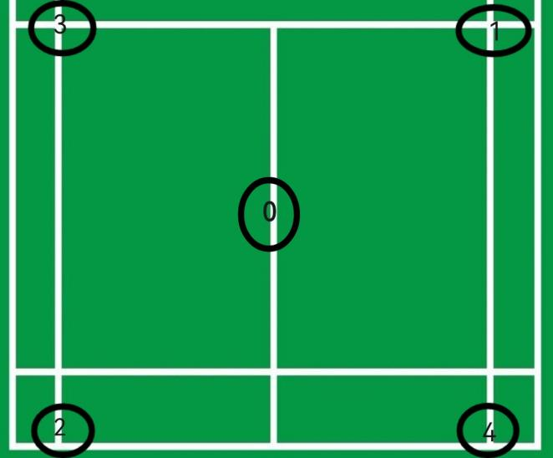
→1→2→3→4
→1→2→3→4
→1→2→3→4
→1→2→3→4

左手持拍：
0→3→4→1→2
→3→4→1→2
→3→4→1→2
→3→4→1→2
→3→4→1→2

项目分值 | 秒数
10 | ≤36秒
9 | ≤37秒
8 | ≤38秒
7 | ≤39秒
6 | ≤40秒
5 | ≤41秒
4 | ≤42秒
3 | ≤43秒
2 | ≤44秒
1 | ≤45秒

3.比赛（80分，其中比赛成绩70分，技术评价10分）
（1）考核方法：
①报名人数2-3人，采用单循环，三局两胜制。每球得分，每局21分封顶；
②报名人数4-6人，采用单循环，一局制。每球得分，每局21分封顶；
③报名人数7-9人，采用单循环，一局制。每球得分，每局15分封顶；
④报名人数在10人以上（含10人）,采用分组单循环及单淘汰赛加附加赛决出名次。一局制，每球得分，每局15分封顶。
同时评委根据比赛过程综合打分，分优、良、中、差四个档次。
注：考核参照最新版《羽毛球竞赛规则》执行，考生完成所有轮次的考核后，按得分排名，考生的上场顺序由抽签决定。
报名人数只有1人时，则由评委对该考生进行技术评定考核，评委根据该生表现给于评价打分。
比赛成绩评分表
名次 | 一 | 二 | 三 | 四 | 五 | 六 | 七 | 八
分值 | 70 | 64 | 58 | 52 | 46 | 40 | 34 | 28
（2）技战术评价标准（10分）
等级和分值 | 技术评价标准
优  10-8分 | 攻守兼备技术全面；战术运用合理、判断能力强；综合能力强；意志品质坚韧，发展潜力大
良  7-5分 | 攻守能力较强技术较全面；战术运用较合理、判断能力较强；综合能力较强；意志品质较坚韧，发展潜力较大
中  4-2分 | 攻守能力一般技术一般；战术运用一般、判断能力一般；综合能力一般；意志品质一般，发展潜力一般
差  1-0分 | 攻守能力差技术差；战术运用不合理、判断能力差；综合能力差；意志品质差，发展潜力差
二、考生须知
1、考生自备服装、球拍，我校只提供相应的比赛用球。
2、考试完成后，经主考人员通知考生离开后方可离场。
3、所有考生必须尊重主考和裁判员的判决，服从场地及比赛轮次安排，遵守考场纪律。

深圳实验学校高中部
2025年5月29日

